И н ф о р м а ц и о н н ы й
ю л л е т е н ь муниципального образования «Сурское»
Утвержден Советом депутатов МО «Сурское» первого созыва
18 июля 2019 года

Сообщение
о возможном установлении публичного сервитута от 18.07.2019

Администрация МО «Пинежский район» информирует, что в связи с обращением муниципального унитарного предприятия «Карпогорская коммунальная электросеть» муниципального образования «Пинежский муниципальный район» рассматривается ходатайство об установлении публичного сервитута в целях строительства и размещения электролинии ВЛЗ-10 кВ «Осаново-Засурье» для технологического присоединения объектов на территории МО «Сурское» и МО «Лавельское».
Описание местоположения земельного участка, в отношении части которого испрашивается публичный сервитут: обл. Архангельская, р-н Пинежский, ТОО «Городецк» кадастровый номер 29:14:000000:6.
Описание местоположения границ публичного сервитута представлено в графическом описании (приложение - схема).
Адрес, по которому заинтересованные лица могут ознакомиться с поступившим ходатайством об установлении публичного сервитута и прилагаемыми к нему документами: Архангельская область, Пинежский район, с. Карпогоры, ул. Федора Абрамова, 43а, кабинет 14. Телефон: 8 (818 56) 22478.
Время приема заинтересованных лиц: пн. – пт., с 9-00 до 17-00, обед с 13-00 до 14-00.
Срок подачи заявлений об учете прав на земельный участок – до 19.08.2019.
Данное сообщение о поступившем ходатайстве об установлении публичного сервитута размещено на официальном информационном Интернет сайте администрации МО «Пинежский район» www.pinezhye.ru.

Приложение: схема – 1 л.

Адрес: с.Сура, ул.Колхозная,4
Контактный телефон 5-21-37
Редактор Н.В.Алферова

Приложение №1

Схема
границ публичного сервитута для строительства и размещения ВЛЗ-10 кВ
«Осаново-Засурье» в границах участка с кадастровым номером 29:14:000000:6

у д. Осаново

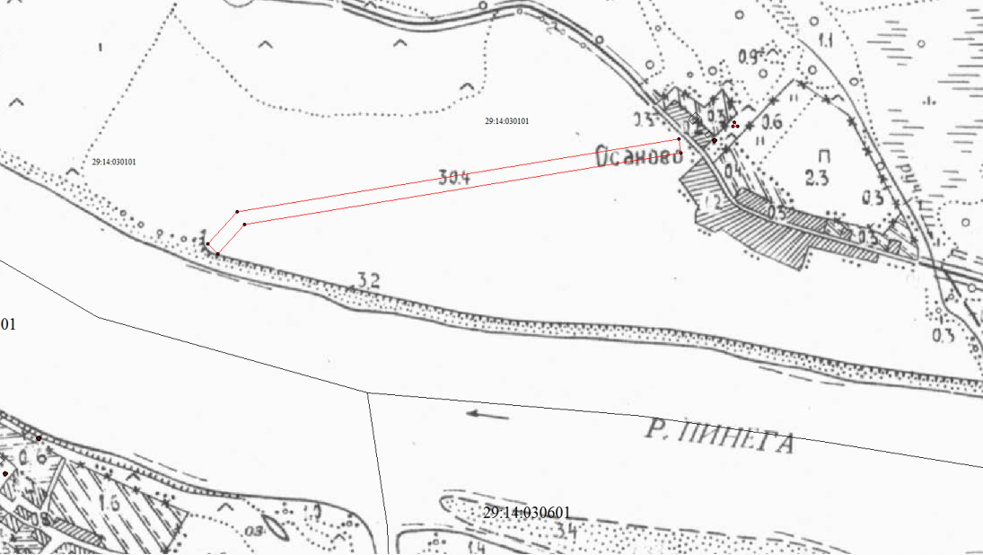

граница публичного сервитута для размещения ВЛ-10 кВ

